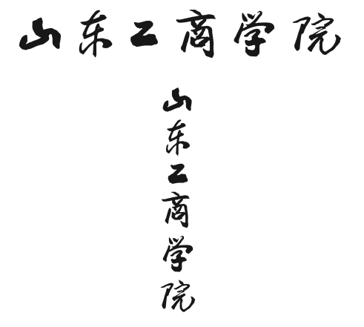

《面向对象程序设计》
课程实验指导书



院（系/部）： 计算机科学与技术学院
教 研 室： 计算机科学与技术教研室
日 期： 2025.03

《面向对象程序设计》实验指导书
- 实验目的
本课程讲授的OOP方法是当前主流程序设计方法，基本知识包括抽象性、封装性、继承性和多态性等。利用OO方法可以构造出模块化、数据抽象程度高，体现信息隐蔽、可复用、易修改、易扩充等特性的高质量软件。
开发高质量的软件，需要考虑软件的十大质量属性，正确性、健壮性、可靠性、性能、易用性、清晰性、安全性、可扩展性、兼容性、可移植性，其中，前三个是功能性属性，后七个是非功能性属性。面向对象技术是以上述属性为目标设计的，是上述指标的良好体现。
本课程，在使学生掌握面向对象基本理论和方法、C++语言的基本结构、各种数据类型和控制流程的语法、语义和使用基础上，学习运用面向对象进行程序设计的思想和方法，使学生初步受到面向对象程序设计的方法、技巧、风格和素养的训练，培养学生利用C++语言程序设计技术、使用面向对象方式解决简单问题的编程实践能力。
- 实验要求
实验是学习面向对象程序设计的重要实践环节，其目的是通过实验使学生掌握面向对象程序设计的基本原理，通过实验提高学生的程序设计能力和分析与解决实际问题的能力。
熟练使用一种主流IDE，并具备在IDE中跟踪调试程序错误的能力，能够采用面向对象思想及UML工具，对复杂工程问题进行分析与设计，并用C++语言实现
- 实验内容
本课程共有 8 个实验，共需 16 学时，具体要求与内容如下：
序号 | 课程内容 | 学时
1 | 实验1：集成开发环境与C++编程初步 | 2
2 | 实验2：类与对象 | 2
3 | 实验3：构造函数与析构函数 | 2
4 | 实验4：类的组合 | 2
5 | 实验5：继承 | 2
6 | 实验6：运算符重载与静态成员 | 2
7 | 实验7：多态 | 2
8 | 实验8：异常、模板函数与模板类 | 2

- 预习要求及参考书目
教材：《C++语言程序设计》
- 实验报告要求
要求代码书写规范，并作注释。完成与通讯录相关的实验后，提交源代码。

实验一：集成开发环境与C++编程初步
- 实验目标
- 掌握C++结构化程序设计方法，能够运用所学知识解决实际问题。
- 熟练使用C++特有语法特性：如 C++的常用头文件、C++的输入输出、引用、函数重载等。
- 理解数据结构在程序设计中的作用，学会选择恰当数据结构来组织和存储数据。
- 熟悉编写标准的C++控制台程序，掌握基本的编程规范和技巧。
- 建立面向过程与面向对象编程的对比认知基础，为后续学习面向对象编程思想做好准备。
- 实验环境
- 开发工具
常见的IDE有VC、Code::Block、VSCODE、DEV C++等，选择一个IDE作为IDE，建议使用Code::Block、VSCODE。
- 基本操作
熟悉在C++集成开发环境中的如下操作。
- 编写程序：创建新的 C++ 源文件，编写代码，并保存文件。
- 编译程序：将源代码转换为目标代码，检查语法错误并生成可执行文件。
- 运行程序：执行编译生成的可执行文件，观察程序运行结果。
- 调试程序：使用调试工具定位和修复程序中的错误，如设置断点、单步执行、查看变量值等。
- 开发工具说明
- Code::Block操作参考如下链接。
安装：https://wiki.codeblocks.org/index.php/Installing_Code::Blocks
编程：https://wiki.codeblocks.org/index.php/Creating_a_new_project
调试：https://wiki.codeblocks.org/index.php/Debugging_with_Code::Blocks

- Code::Block：一款功能强大的开源集成开发环境，支持多种编译器和编程语言。在使用Code::Block时，可能会用到第三方库，参见如下链接。
https://wiki.codeblocks.org/index.php/User_documentation#Third-party_libraries

- VSCODE：一款轻量级但功能强大的代码编辑器，支持丰富的插件扩展。如选VSCODE为IDE，配置操作参考如下链接。
编程（教学网站）：https://blog.csdn.net/BigLeo/article/details/125402342

- 实验内容
采用面向过程的思想，模仿手机中通讯录管理，根据分析，选择合适的数据结构，先实现通讯录条目管理程序，然后实现通讯录管理。与后面的实验作对比，对比一下面向对象编程与面向过程编程的不同。具体内容如下。
- 需求分析
明确通讯录管理程序的功能需求，包括添加、删除、修改、查询联系人等操作。
- 数据结构
分别对应于联系人和通讯录，设计两个结构体 CommEntry和Comms。
- 功能模块
- 条目管理
添加联系人（使用new动态生成与扩展数组）。
删除联系人（使用delete释放内存）。
修改联系人信息（引用参数修改结构体变量）。
精确/模糊查询（重载search函数）。
- 通讯录管理
基于条目管理，实现完整的通讯录管理功能。
- 扩容机制
使用缺省参数设置初始联系人数，当联系人数量超过初始容量时，自动扩展数组大小。
- 数据持久化与导入导出
使用文本文件存储数据，确保程序退出后数据不丢失。并通过文件流操作，实现数据的导入和导出功能。
- 名称空间
将与联系人相关的数据和函数放在一个名称空间中，与通讯录相关的数据和函数放在另一个名称空间中，避免命名冲突。
- ***统计报表
使用内联函数实现统计报表功能，方便用户查看通讯录的相关统计信息。
- ***高阶实验内容
实现联系人分组
通话记录关联
输入有效性验证
文件操作错误处理

- 实验要求
- 核心知识点要求，必须涵盖以下C++特性。
- 名称空间：自定义命名空间封装通讯录相关功能
- I/O流：使用<iostream>进行控制台输入输出，禁止使用C风格I/O。
- 文件流：使用<fstream>实现数据持久化存储。
- string类：所有字符串处理必须使用string类型。
- 内存管理：动态内存分配使用new/delete，禁止使用malloc/free。
- 函数特性：函数原型声明、至少3个函数使用引用参数传递、实现2个内联函数、创建包含缺省参数的函数、重载至少1组函数。
- 数据结构：定义联系人数据结构及必要的辅助结构。
- 数据验证
输入手机、邮箱等有一定式要求的数据时，注意格式验证。
- 引用格式参数
采用引用参数避免结构体拷贝：void modifyCommEntry(CommEntry & c)。
- ***程序测试
- 边界测试：通讯录的自动扩容。
- 异常测试：处理打开不存在数据文件时的情况。
- 实验报告
- 程序源码：写出源程序的完整代码，代码书写规范，并作注释。
- 程序测试：准备测试数据并测试程序。
- 实验小结：对本次实验情况进行小结。

实验二：类与对象
- 实验目标
- 理解类与对象的概念及其之间关系。
- 掌握类的声明和定义方法，包括数据成员与成员函数的设计。
- 熟练实现封装机制：通过访问控制符保护数据成员。
- 掌握对象的使用方法。
- 对比面向过程与面向对象：体会封装、高内聚的设计优势。

- 实验内容
- 基础任务
- 类的定义与实现。要求模仿手机中的通讯录管理程序，实现一个联系人的管理，即单个通讯录条目管理，要求按照面向对象基本思想，设计通讯录条目类（CommEntry）并测试，同时，与面向过程编程作对比，体会面向对象编程的优点。 具体要求如下。
- 在一通讯录条类（CommEntry）中，有姓名、手机号、分类(如同事、朋友、同学、家人等)、电子邮箱等。
- 输入功能：输入通讯录条目信息。
- 输出功能：输出通讯录条目信息。
- 修改功能：修改通讯录条目信息。
- 对象操作测示。示例代码如下。

CommEntry entry1;
entry1.input();
entry1.output();
entry1.setPhone("13912345678"); // 修改电话

- 进阶任务
- 封装性测试：尝试在类外部直接访问私有成员，观察编译错误。
CommEntry entry;
entry.name = "李四"; // 错误：'name' 是私有成员
- 类与结构体对比：将 class 改为 struct，观察默认访问权限的变化。
- 高阶任务
- 扩展联系人管理类。设计通讯录类（Comms）管理多个 CommEntry 对象，可用数组或链表等数据结构存储多个通讯录条目，通讯录的操作有：输入、输出、相找、修改等功能。
- 实验验证
- 基础功能验证
- 创建对象并调用成员函数 input()，检查输入数据是否正确存储
- 调用 displayInfo() 验证输出格式
- 封装性验证
尝试非法访问私有成员，确认编译器报错。
- 扩展功能测试
在 Comms中添加多个联系人，验证查找和删除功能

- 核心知识点与实验内容对应关系
知识点 | 实验要求
类的声明与定义 | 设计 CommEntry 类，封装联系人基本信息
访问控制（public/private） | 合理设置数据成员的访问权限，如name 私有，getName() 公有
实现成员函数 | 内联函数与分离式实现，简单函数内联，复杂函数分离实现
对象生命周期管理 | 创建CommEntry 实例，管理联系人的信息
类与结构体对比 | 分析 class 与 struct 的默认访问差异

- 实验报告要求
- 写出源程序的完整代码，代码书写规范，并作注释。
- 准备测试数据并测试程序。
- 从数据组织、函数调用、可维护性、安全性等方面，对比面向过程编程与面向对象编程，体会面向对象编程的优点。
- 为什么将数据成员通常设置为私有成员？
- 内联函数适用于什么场景？
- 类与结构体在 C++ 中的本质区别是什么？
- 对本次实验情况进行小结。

实验三：构造函数与析构函数
- 实验目标
- 掌握类构造函数的定义与使用场景。
- 缺省构造函数
- 构造函数的重载
- 拷贝构造函数（深拷贝）
- 类型转换构造函数
- 掌握析构函数的定义的使用
- 掌握类构造函数和析构函数的调用分析。
- 实验内容
深度设计通讯录条目。编写如下程序：通讯录条目由姓名、多个电话（各种类型的电话）组成的。可以进行条目的输入、输出，修改姓名、电话。要求在构造函数中，按电话类型个数，申请内存，在析构函数中释放内存。具体功能要求如下。
- 基本任务
- 条目创建。使用如下三种方式创建条目。
- 缺省构造函数：实现空条目的创建，使用示例：CommEntry e1。
- 参数化的构造函数：支持姓名/电话同步初始化；使用示例：CommEntry e2(“张三”, “158 0001 0003”)。
- 拷贝构造函数：实现深拷贝，注意条目中的多个电知，用指针实现。
- 类型转换构造函数：实现字符串到条目的隐式转换，使用示例：CommEntry e2(“张三, 158 0001 0003”)。
- 条目拷贝：使用上面的拷贝构造函数实现深拷贝。
- 资源管理：使用析构函数释放动态申请的系统资源；实现跟踪内存中有多少个通讯录条目对象的功能。
- 电话管理：电话类型和对应的电话号码，存在对应关系，在分析功能要求的基础上，选择合适的数据结构。

- 进阶任务：
- 为PhoneEntry类添加移动构造函数。
- 查阅资料，如何使用工具检测内存泄露。
- 通过断点调式模式，观察对象的初始化过程

- 核心知识点与实验内容对应关系
知识点 | 实验要求
缺省构造函数 | 创建实现空通讯录条目
参数化构造函数 | 同步初始化姓名和电话
拷贝构造函数 | 实现深拷贝
类型转换构造函数 | 实现字符串到条目的隐式转换
析构函数 | 实现释放动态申请的系统资源

- 实验报告要求
- 写出源程序的完整代码，代码书写规范，并作注释。
- 准备测试数据并测试程序。
- 对比浅拷贝与深拷贝实现差异。
- 从初始化、资源管理两个方面对比面向过程实现与面向对象实现的不同。
- 对本次实验情况进行小结。

实验四：组合（类之间关系）
- 实验目标
通过本实验，深入理解类组合关系与健壮性设计的关键技术，掌握动态内存管理、const体系与静态成员的综合应用，为后续学习运算符重载等高级主题奠定基础。
- 掌握类组合关系的设计与实现：通过通讯录与条目类的组合，理解“整体-部分”关系；
- 掌握对象生命周期管理：结合构造函数/析构函数实现动态内存安全管理；
- 熟悉应用const体系：确保代码健壮性，包括const成员函数、const参数传递等；
- 理解静态成员的作用：通过static成员，实现类级别数据共享与状态跟踪；
- 培养异常安全意识：处理内存分配失败等边界场景；
- 掌握组合类构造函数和析构函数的定义、实现和调用顺序。

- 实验内容
通讯录管理程序。通讯录是由通讯录条目（不包括朋友条目，以后再考虑在通讯录中加入朋友类条目）组成的。通讯录总条目数。通讯录中现有多少条。可以输入通讯录、可以输出通讯录、可以查找、修改。
为便于叙述，本文中的Comms和CommEntry分别指通讯录类和通讯录条目类。

本实验的任务要点如下。
- 基本任务
- 实现通讯录类Comms
  - 在原来通讯录条目的基础之上添加一个通讯录类—Comms，CommEntry是Comms的数据成员。Comms的声明与定义可以使用单独的.h和.cpp文件。
  - 通迅录中有多个条目，所以CommEntry是以数组的形式出现在Comms中，为了能灵活处理通讯录条目的个数，可以指针的方式进行声明，然后动态的申请通讯录条目的个数，比如可以考虑在Comms的构造函数中，动态分配CommEntry * 数组的所需内存，在析构函数中回收CommEntry * 数组的内存。
  - 在Comms中定义两个整数：MaxCount, count，分别用了表示通讯录中条目的最多个数与已经存在的个数。
  - 在Comms中声明函数，实现输入、输出查找等功能。
  - 实现Comms类对象的深拷贝构造函数。
- 使用关键字 const
  - 至少2个方法标记为const，如查找通讯录条目的函数findEntry(…)，获取通讯录可容纳条目数信息的函数getCapacity(…)。
  - const CommEntry & 作为参数类型，传递条目对象。
- 测试示例
Comms comms(30); //生成可容纳30个条目的通讯录
comms.addEntry(CommEntry("张三", "13800138000")); //添加条目
const Comms & c1 = comms; //声明引用变量
comms.findEntry("张三"); // 查找条目，必须通过const对象引用调用
- 进阶任务
- 在 CommEntry 类中定义静态成员count，统计程序运行时，统计生成的CommEntry 类对象的个数，注意初始化count的位置。
- 分别在类Comms、CommEntry的构造函数和析构函数中，添加输出语，观察数据成员对象的构造函数与类自身的构造函数的执行顺序，以及数据成员对象的析构函数与类自身的析构函数的执行顺序。

- 高阶任务
- 查阅资料，实现Comms类对象的拷贝赋值运算法（高阶）。
- 测试示例
Comms c1;
c1 = comms; //赋值操作

- 实验验证
- 尝试在类的const 函数中，修改数成成员的值，查看编译时的错误提示信息。
- 程序运行中，跟踪内存中CommEntry类对象的个数，并输出。
- 核心知识点与实验内容对应关系
知识点 | 实验要求 | 应用示例
类组合关系 | Comms类聚合CommEntry动态数组 | 通讯录管理多个条目
const成员函数 | 查询方法标记为const | const CommEntry* findEntry() const
静态数据成员 | 统计所有通讯录实例的条目总数 | static int totalEntries
对象生命周期 | 析构函数自动释放动态内存 | Comms析构时释放CommEntry数组
异常安全 | 处理new操作失败场景
引用传递优化 | 使用const CommEntry&避免对象拷贝 | void addEntry(const CommEntry&)

- 实验报告要求
- 写出源程序的完整代码，代码书写规范，并作注释。
- 绘制Comms与CommEntry的UML类图（体现组合关系）。
- 对比深拷贝与浅拷贝的实现差异及适用场景。
- 准备测试数据并测试程序。
- 对本次实验情况进行小结。

实验五：继承（类之间关系）
- 实验目的
- 理解继承概念，掌握继承的语法，掌握公有继承、保护继承、私有继承的区别与应用场景。
- 掌握不同继承方式下，在子类内部、外部对基类成员的访问权限。
- 掌握派生类构造函数和析构函数的定义和使用方法。
- 理解并掌握继承关系、组合关系下，构造函数和析构函数的执行顺序。
- 通过 using 声明修改继承成员的访问限制。
- 理解并掌握初始化列表的用法。
- 理解多继承的概念、多继承带来的问题（菱形继承问题）及其解决方案。
- 能够根据问题建立合理的类层次结构，通过继承机制扩展系统功能。

- 实验内容
- 基本任务
- 单继承。在一般通讯录条目的基础上，实现一个好友条目（FriendEntry类是CommEntry的子类），好友条目除具有一般条目的数据成员外，还有“家庭地址（addr）”属性。
参考UML图如下。
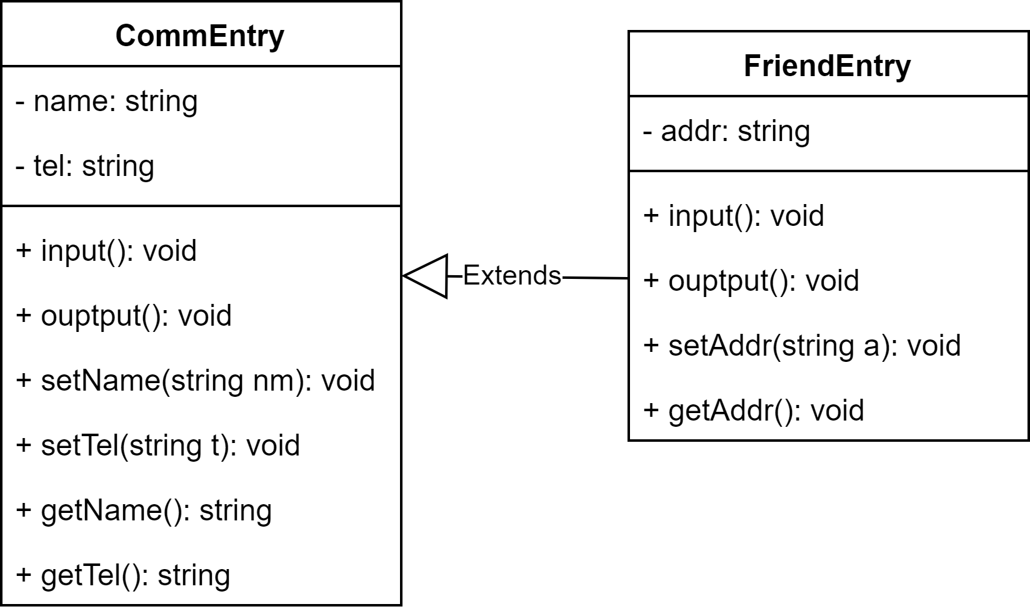
图5.1 类关系图
- 单继承。编写一个同学条目类（ClassmateEntry）。同学条目：是条目的一种，除具备一般条目的信息外，还有学校（school），班级（class），家庭地址（addr）的信息。仿照朋友条目的分析与设计，编写一个管理同学条目的例子。
- 进阶任务
实现多继承。
- 多继承。设计并实现“好友同学类”（FriendClassmateEntry），兼具朋友和同学的身份。FriendClassmateEntry的父类是好友类（FriendEntry）和同学类（ClassmateEntry），除父类的数据成员外，还有生日（birthday）、昵称（nickname）两个数成员。
- 访问权限调整。在FriendEntry、ClassmateEntry中，使用using声明，调整来自父类的成员函数output()为私有的，保护基类成员的公开访问特性。
- 高阶任务
在各种条目类中，都有output()函数输出本类中的数据成员。思考并实现以下两个实验内容要求。
- 在子类中的output()函数中，要输出父类成员的信息，如何正确使用父类中的output() 函数，而不是直接输出父类各数据成员的值？
- 一个父类指针是可以指向子类对象，若是一个父类指针指向了一个子类对象，如何正确输出子类对象中全部数据成员（包括子类中定义的数据成员）的信息？（提示：预习并借鉴知识点“多态与虚函数”）
- 使用虚继承，在FriendClassmateEntry中，解决CommEntry的数据成员在FriendClassmateEntry 中有多份拷贝的问题。
- 解决多继承冲突问题。如下代码：
FriendClassmateEntry FCEntry;
Cout << FCEntry.getAddr(); //此行编译时，会提示什么？如何解决？

- 实验验证
- 在运行模式下，观察构造函数与析构函数的调用顺序。使用输出语句，跟踪构造函数和析构函数的执行顺序。
- 在调试模式下，观察构造函数与析构函数的调用顺序。如声明如下对象：
FriendEntry fe; //在此行上设断点，跟踪父类、子类的构造函数与析构函数执行顺序。
- 核心知识点与实验内容对应关系
知识点 | 实验要求 | 应用示例
类的继承关系 | FriendEntry、ClassmateEntry 继承 CommEntry | 扩展条目类CommEntry
构造函数、析构函数的执行顺序 | 设计并观察继承关系下，构造函数、析构函数的执行顺序 | 两种主法：输出语句法、断点调试法
多继承 | 解决菱形继承问题 | 若类A为类B、类C的父类，类B、和类C是类D的父类。则（1）类B和类C中重名成员，在类D中如何处理；（2）类A中的成员，分别从类B和类C继承到类D后，有多份拷贝，如何处理？
成员隐藏 | 子类成员隐藏了父类的同名成员 | FriendEntry、ClassmateEntry中的output()函数与CommEntry中的output()函数。
访问权限调整 | 使用 using 调整基类方法访问权限 | 隐藏基类 output() 方法

- 实验报告要求
- 绘制包含 CommEntry、FriendEntry、ClassmateEntry、FriendClassmateEntry 的继承关系图，标注虚继承关系。
- 对比三种继承方式对成员访问权限的影响。
- 写出源程序的完整代码，代码书写规范，并作注释。
- 提供测试数据，验证单继承、多继承、虚继承的功能，验证明继承下构造函数与析构函数的执行顺序。
- 对本次实验情况进行小结。

实验六：多态与抽象类
- 实验目的
- 掌握多态的核心机制：理解多态与虚函数的概念，理解虚函数与动态绑定的实现原理，掌握使用虚函数实现多态。
- 对比静态绑定与动态绑定：分析多态的性能与灵活性优势。
- 理解虚析构函数的作用：确保派生类资源正确释放。
- 学会使用纯虚函数与抽象类，掌握抽象类及其派生类中，虚函数的声明和定义方法。
- 学会应用RTTI技术：通过dynamic_cast和typeid实现运行时类型识别。
- 综合运用之前所学的构造函数、析构函数、继承等知识，完成一个完整的通讯录管理程序。
- 实验内容
- 基本任务
- 在前面实验基础上，设计并实现一个抽象条目类（AbstractEntry），AbstractEntry 是一个抽象类，其中有二个纯虚函数 input()和output()。抽象条目类是通讯录条目类（CommEntry）的父类。
- 设计并实现一个网友条目类（EFriendRntry），EFriendRntry是AbstractEntry的子类，用于管理社交媒体上的联系人。在AbstractEntry类中，有数据成员社交媒体应用程序（socialApp）（如微信、QQ、微博等）、社交媒体上的网名（socialAppName）、网友在社交媒体上的账号（socialAppID），输入函数input()，输出函数output()。通讯录条目类（CommEntry）与网友条目类（EFriendRntry）的区别是，通讯录条目类（CommEntry）联系方式以电话为主，网友条目类的联系方式以社交媒体为主。
到本实验为止，有关通讯录条目的类共有5个。抽象条目类（AbstractEntry）、通讯录条目类（CommEntry）、好友类条目类（FriendEntry）、同学条目类（ClassmateEntry）、好友同学类（FriendClassmateEntry）、网友条目类（EFriendRntry）。AbstractEntry是CommEntry和EFriendRntry的父类，CommEntry 是 FriendEntry和ClassmateEntry的父类，FriendEntry和ClassmateEntry 是FriendClassmateEntry的父类。
- 进阶任务
- 通讯录是由抽象条目类对象组成的。通讯录有多个条目、总条目数、实存条数等属性，其中的条目可以是通讯录条目类，也可以是上述条目类中的任一个。可以输入通讯录、输出通讯录，可以根据条件查找、修改某个条目。输出通讯录时，根据条目的实际类型输出条目内容。输入通讯录时，根据用户的要求创建通讯录条目的数量。写一个成员函数，分开显示不同类型的条目（提示：使用RTTI技术）。
技术要点：指针数组。数组中的每一个元素是一个指针，可以指向不同类型的条目，如下图7.1。注意多态的使用条件。
- 尝试将AbstractEntry的析构函数分别定义为非虚拟的和虚拟的，并在各种条目类的析构函数中写上标志性的输出语句，跟踪析构函数的执行，观察通过AbstractEntry ** PAEs中指针元素删除对象时，是否可以正确执行析构函数，确保正确回收资源。

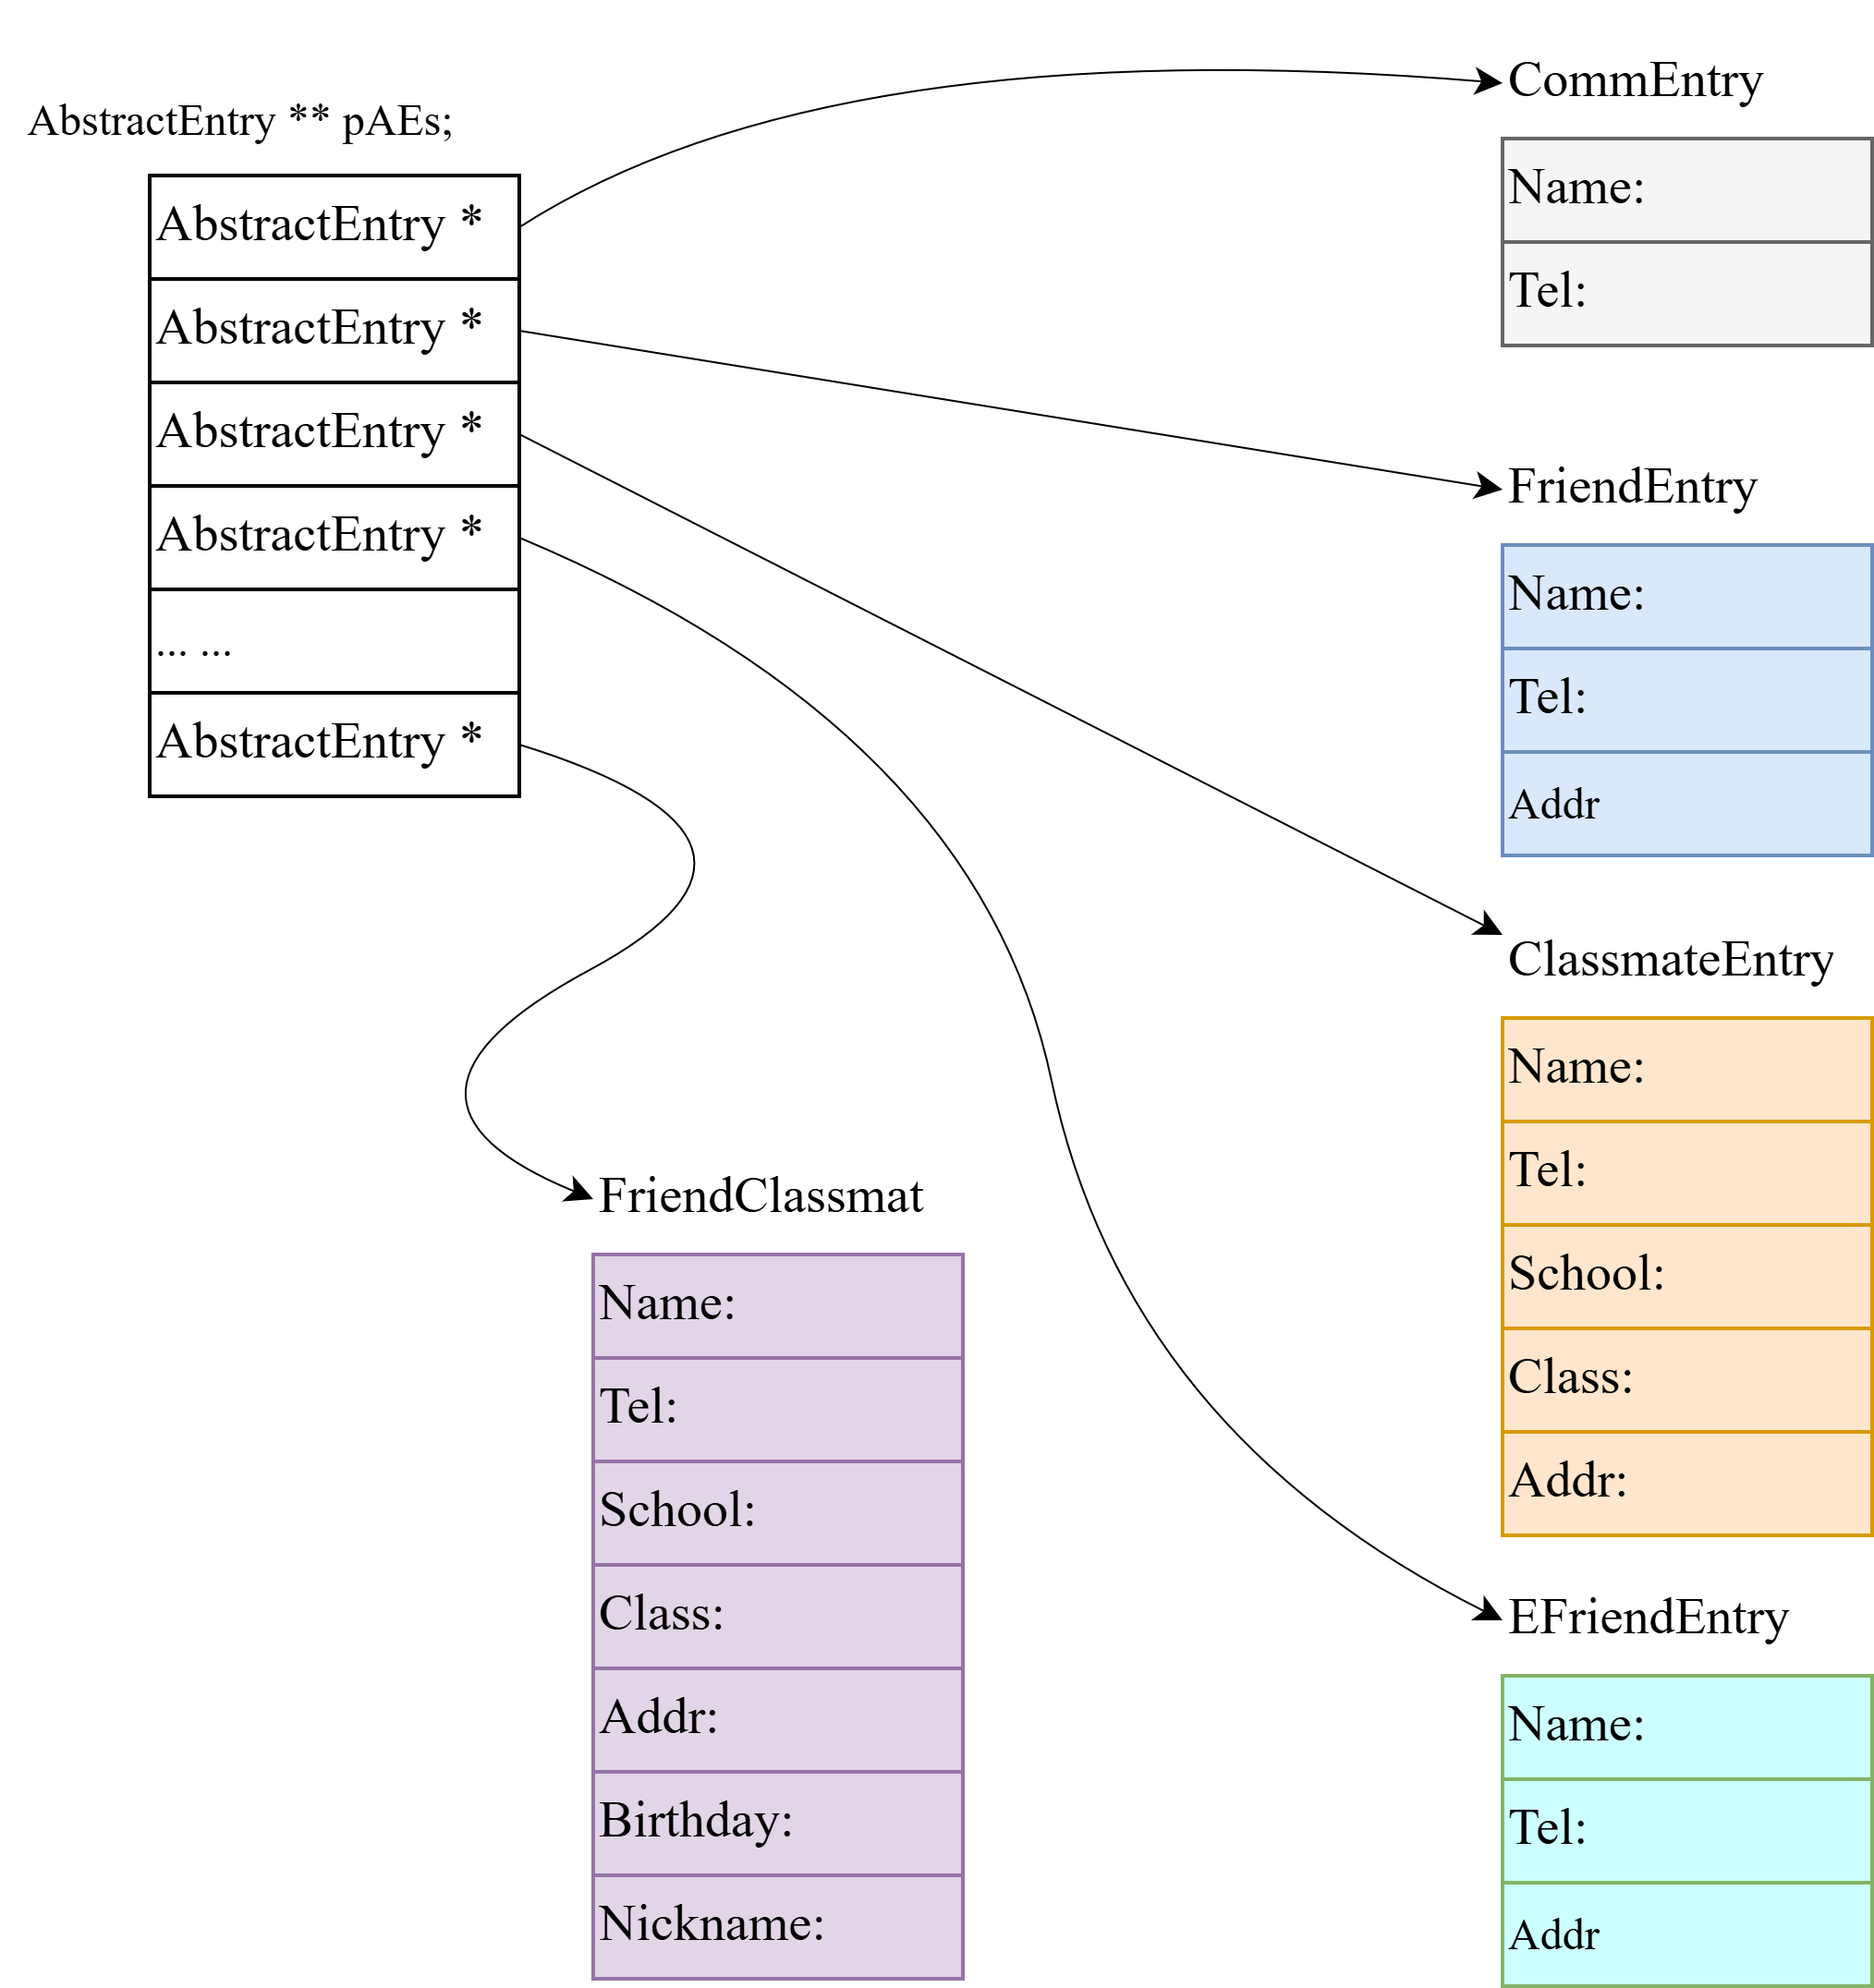
图 6.1 指针数组，数组的元素是父类指针，可以指向子类对象
- 高阶任务
深入应用RTTI技术，增强系统健壮性。
- 设计并实现separateDisplay()函数，使用dynamic_cast 分离显示不同类型条目。
- 使用 typeid 打印通讯目中不同对象类型的信息。
- 实验验证
- 确保所有不同类型的条目类正确实现 input() 和 output()。
- 检查通过基类指针调用虚函数时，是否会触发动态绑定。
- 测试 dynamic_cast 是否能正确识别类型。
- 实验报告要求
- 画出本实验中所设计的各种条目类的UML图，包括类图和类关系图。
- 在C++中，实现动态绑定的原是什么？
- 写出源程序的完整代码，代码书写规范，并作注释。代码应包含 AbstractEntry、CommEntry、FriendEntry、ClassmateEntry、FriendClassmateEntry、EFriendEntry 和 AddressBook 类的定义和实现。 - 对每个类和函数的功能进行详细注释，解释代码的逻辑和实现思路。
- 准备测试数据并测试程序。设计不同类型测试用例，包括输入不同类型的条目、查找和修改条目、输出通讯录等。记录测试过程和结果，分析程序的正确性和稳定性。
- 对本次实验情况进行小结。总结本次实验中所学到的多态、虚函数、动态绑定、RTTI等知识。分析实验过程中遇到的问题和解决方案，以及对这些知识的理解和掌握程度。提出对实验内容和实验指导的改进建议。
- 对比静态绑定与动态绑定。在实验报告中，结合代码分析静态绑定和动态绑定的区别。举例说明静态绑定和动态绑定在性能和灵活性方面的优缺点。
- 解释虚析构函数的作用。结合代码说明为什么需要虚析构函数，以及虚析构函数如何确保派生类资源的正确释放。
- 总结抽象基类和纯虚函数的使用方法。说明抽象基类在多态中的作用，以及纯虚函数的定义和使用场景。
- 分析RTTI技术的应用场景和局限性。结合实验中的 separateDisplay() 函数，分析RTTI技术在实际编程中的应用场景。讨论RTTI技术的局限性，如性能开销、类型安全等问题。

实验七：友元与算符重载
- 实验目的
- 掌握友元机制，理解友元函数和友元类的定义与应用场景，能正确使用友元机制。
- 理解运算符重载的概念、意义、使用规则。
- 掌握重载运算符为成员函数、全局函数的方法。

- 实验内容
- 基础任务
实现运算符重载与友元函数的核心功能。
- 对通讯录条目类CommEntry，使用全局函数且非CommEntry友元方式重载运算符 << 和 >>，使其可用于CommEntry类的输入输出。对于Comms类，使用全局函数且非Comms 友元方式重载运算符 <<，使其可用于输出通讯录Comms 中的所有条目。支持以下操作。
CommEntry ce;
cin >> ce;
cout << ce;
Comms comms;
cout << comms;

- 修改第 1）步中的运算付重载，使其为对应类的友元函数，实现与第1）步同样的功能。体会友元函数的优点。
- 对通讯录条目类CommEntry，使用成员函数方式重载运算符 <<，使其可用于各种条目类的输出。思考一下，使用这种方式重载输出运算符 <<，有什么问题？
- 对于通讯录类Comms、各种条目类，重载输入和输出运算符 >>、<<，使得这些类可以使用cin 和cout 进行输入和输出操作。

- 进阶任务
- 重载比较运算符。在 CommEntry 中重载 == 运算符，可用如下代码方式，判断两个联系人是否相同，规则是若同名同电话，则认为是同一个联系人。
if (entry1 == entry2) { /* ... */ }
- 高阶任务
- 设计并实现 Logger 类，令Logger 类为 Comms 的友元类，可访问 Comms 的私有成员并记录操作日志。当通讯录发生改变时，改变包括新增、删除、修改等操作，将改变情况输出到日志到文件。
- （选做）使用移动语义优化对象传递，减少拷贝开销。示例代码如下。
CommEntry(CommEntry&& other);

- 实验验证
- 测试重载的运算符>> << 是否可正常工作。
- 测试重载的运算符 == 是否可正常工作。
- 检查日志文件是否正确记录了新增、删除、修改操作。

- 核心知识点与实验内容对应关系
知识点 | 实验要求 | 应用示例
友元函数 | 重载 << 和 >> 为友元函数 | 访问类私有成员实现流操作
友元类 | 定义并实现Logger 类 | 访问类私有成员，实现日志操作
运算符重载 | 重载 << 、 >> 、== | 对自定义的类，实现用cin、cout ==进行输入、输出、比较操作。

- 实验报告要求
- 写出源程序的完整代码，代码书写规范，并作注释。包含友元声明、运算符重载实现等要求。
- 准备测试数据并测试程序。
- 思考一下，为什么输入输出需要重载为全局函数。
- 友元是否破坏了面向对象的封装性？为什么要使用友元？
- 移动构造函数在什么场景下能提升性能？
- 对本次实验情况进行小结。

实验八：UML、异常、模板
- 实验目的
- 了解UML面向对象建模。能根据对问题的分析，使用例图、类图、对象图、类与类之间关系、时序图、状态图等UML图，进行面向对象的程序设计。
- 掌握模板编程，熟练使用函数模板、类模板。
- 了解STL基础知识（容器、算法、迭代方法）及其使用。
- 理解异常处理机制，掌握处理文件操作、输入校验等异常场景的方法。

- 实验内容
- 基础任务
- 使用UML 建模，可使用draw.io绘制UML图。
- 绘制通讯录系统的类图，包含 CommEntry、FriendEntry、ClassmateEntry 等程序的所有类，标注继承关系和组合关系。
- 使用时序图描述添加联系人的流程（用户输入 → 创建对象 → 存储到容器）。
- 使用函数模板。编写函数模板 findEntry，支持在任意容器中按姓名查找联系人。代码如下。
template <typename Container>
AbstractEntry * findEntry(const Container& cont, const string& name);
测试模板函数在 vector <CommEntry> 和 list <FriendEntry> 中的使用。
- 异常处理。在打开或关闭荐储通讯录的文件时，测试文件操作异常，如打开失败等。
- 进阶任务
类模板与STL容器应用，自定义异常类设计。
- 使用类模板，实现泛型通讯录，要求只管理一种条目即可。定义类模板 GenericComms <T>，支持管理任意类型的条目（如 CommEntry 或其他类型）。在此类中，重载 << 运算符输出所有条目。
- 自定义异常类。定义 InvalidPhoneException 异常类，继承 std::exception，当电话号码格式错误时抛出。在电话的条目中，校验电话号码格式（如长度11位），若非法则抛出异常。自定义异常，并测试是否可正确工作。
- 高阶任务
综合应用STL算法与异常处理策略。
- STL算法优化查询。自学std::find_if、Lambda相关知识，使用 std::find_if 和 Lambda 表达式在通讯录中查找特定条件的联系人（如邮箱包含 "@qq.com"）。示例如下：
std::find_if(entries.begin(), entries.end(),
[](const auto& entry) { return entry.getEmail().find("@qq.com") != std::string::npos; });
- （选做）扩展异常处理策略。在文件读写操作中嵌套异常处理，确保资源释放（如文件流关闭）。
- 实验验证
- 基础验证任务
- UML图评审：检查类图是否完整反映类层次和关系。
- 模板函数测试：使用不同容器类型，验证查找功能是否正常。
- 进阶验证任务
- 泛型通讯录测试：实例化 GenericComms<FriendEntry>，添加条目并输出。
- 异常触发测试：输入非法电话号码，观察是否抛出 InvalidPhoneException。
- 高价验证任务
- STL算法测试：验证 std::find_if 能否正确找到目标条目。
- 嵌套异常测试：模拟文件读写异常，检查资源是否安全释放。

- 实验报告要求
- 写出源程序的完整代码，代码书写规范，并作注释。包含UML图、模板类定义、异常类实现、STL算法应用代码。
- 为什么模板编程能提高代码复用性？
- 自定义异常类相比标准异常有何优势？
- STL算法如何提升开发效率？
- 准备测试数据并测试程序。
- 对本次实验情况进行小结。

